
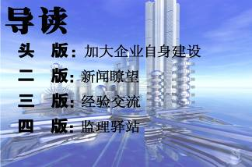

云南盛翔工程建设监理咨询有限公司 www.ynsxjl.com 电话：0871—8686123 传真：0871—8685968

在激烈的市场竞争中，企业不仅仅需要拥有技术与管理，更需要持续创新核心竞争力。只有切实的履行监理职责，不断提高监理服务价值，树立良好的企业形象和社会信誉，才能做到长期稳定发展。

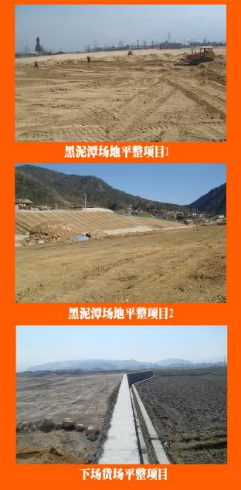
就目前的现场监理工作来讲，我们需要改进的地方不少。首先要坚持原则，能依法依规履行监理职责，能树立诚信和遵守职业道德。对不符合要求的施工方案、材料设备不得签字认可，对现场质量安全隐患或管理不到位的问题要及时督促整改。从发生的一些案件来总结，与监理方没有坚持原则有关。虽然发现了问题或发出了整改指令，但没有坚持到底，没有及时按程序向建设单位和主管部门书面汇报，最终导致了事故的发生。所以监理方一定要长期坚持原则。第二要大力开展培训教育，全面提升现有人员的综合素质。监理服务实质上就是人才的竞争，所以要不断加强人才的培养，并采取措施不断引进优秀人才，全面提高监理人员的技术和管理水平。第三要完善企业管理，结合法律法规要求落实项目总监负责制。结合项目的综合情况合理配置监理机构人员，做到专业配套、人员到位、职责明确。在实施过程中要加大检查落实力度，达到持续改进。第四要加强装备的配置和创新具体监理工作，努力提高监理服务水平和成效。

工程简介：本工程为土石方场地平整工程，于2010年9月20日开工建设，工程项目划分为两个片区，一片区为下街货场项目，工程投资为400万元。二片区为黑泥潭场地平整项目，工程投资为600万元。腾冲猴桥口岸场地平整项目工程总投资为1000万元，现工程项目已进入收尾阶段。 （韦玉明）

总之，作为企业的发展来讲，只有努力创新，做出应有的服务价值，才能得到市场的认可，才能健康稳定发展。

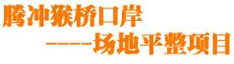
（方卫星）



什么是责任？对责任的理解通常可以分为两个意义，一是指自己份内应做的事，如职责、尽责任、岗位责任等。二是指没有做好的工作，而应承担的不利后果或强制性义务。也就是一个人不得不做和一个人必须承担的事情。
有一个人去买馒头，一次买了三份！有人问他们一次买三份能吃得了吗？这个人说：我拿一份拿去还债，给我的父亲吃；一份拿去放债，给我的孩子吃；一份留下来给自己吃！这就是中国的现状！农村没有退休工资，养儿防老的观念和传统根深蒂固！当然也是中国人的一种传统美德！而且《中华人民共和国民法通则》也规定了监护人的权利和义务，让没有到法定年龄的孩子或没有完全民事行为的人得到保护，让老有所养，通过法律的形式落到责任人肩上。
责任背后就是结果，承担责任，就必须达成法律法规、制度、文件或者当事人双方约定的标的和意愿。责任可以分为自己对自己的责任，自己对他人的责任，自己对社会的责任等。
首先我们来说说自己对自己的责任，西点执行力的故事讲得好!我们必须对自己百分之百的负责。别人犯错不是我犯错的理由，一个人穿过马路，过斑马线的时候，别人违章出了车祸，这个人死了，责任人赔了家属60万元！他的死值得吗？如果百分之百对自己负责，我们就要把过马路的风险降到最低，安全通过，而不是与车辆抢道。如果对自己负责，自己的现状不满意，我们就要奋起，通过自己的努力，改变现状，达成自己的梦想。
其次，对他人的责任，他人指我们的亲人、朋友、同事等。对亲人我们要让亲人幸福，要付出我们的爱，用我们的实际行动，让他们的生活过得更好！对朋友，我们要互相帮助，相互激励、共同发展和进步，让友谊长存，我们除了关爱，我们更需要勾通交流、与时俱进。作为同事，我们需要相互配合，在责任的感召下，作好自己份内的事，通过同事间的合作打造团队，达成结果。
最后，在我们把自己的责任百分之百的肩负起来，把对亲人、朋友、同事等，对他们的责任要坚守承诺。“穷则独善其身、达则兼济天下”，通过合作，为社会创造效益。心中有使命感，让社会更加和谐，让生活更加美好，让世界大同就不是梦。
我们常说：每一个人都不是独立存在，每一个人的身后都有一个家，一个团队，一个微型社会！因此，我们更要珍惜自己、记住自己肩上的责任，我们要让自己身体强健，同时创造财富，关心自己的亲人、朋友、同事，努力做好职责内的工作，把学习管理、时间管理、目标管理、行动管理、心态管理有计划地实施管理，让自己成为一个真正负责任的人，把责任落到肩上，让责任不跳跃、不稀释，无论世事万般变化，我们内心坚如磐石，借用现代诗人北岛的诗，《回答》中的两句话作为本篇的结束语吧！如果大海注定要决堤，就让所有的苦水注入我的心田吧！
（韩春福）

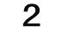

云南盛翔——新闻瞭望
2011年第5期 总62期 电话：0871—8686123

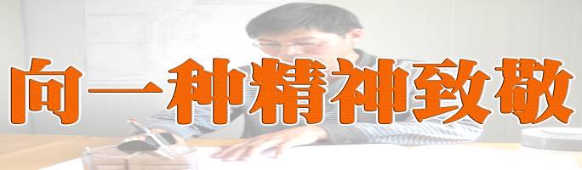
看了螳螂川河新建桥梁工程监理部的施工现场，了解了他们的工作状态，我感到无比的震撼，为公司监理人的这种爱岗敬业、无私奉献、不怕吃苦、攻坚克难的精神而感动。现在我们的生活条件好了，我们更应发扬他们的这种奉献精神。
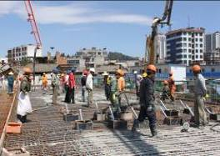
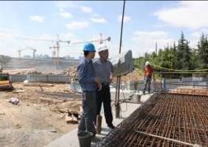
跨螳螂川河新建桥梁为安宁市金色螳川商贸城中华路向东延长线其中一段，桥的纵向为53米，桥宽20米，横跨螳螂川河，基础形式为明挖扩大基础。该工程在建设过程中涉及到深基坑的开挖、围堰、旋喷桩施工、民房的拆迁、河上做桥面模板支撑平台，工程复杂特殊。市委领导高度重视，要求5月30日前要做到混凝土的浇灌、养护及模板的拆除，完成主体的施工，保证雨季来临之前河道正常通水。螳螂川河新建桥梁监理部面临时间紧、任务重、压力大的重重困难，他们敢于面对、勇挑重担，充分展示出了监理部百折不挠的敬业精神和团队精神。

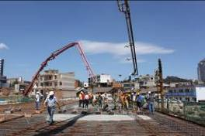
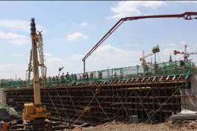
夏继鹏总监理工程师向我介绍：螳螂川河新建桥梁工程由于工期紧的原因，几个月下来有三分之二的时间都在加班、熬夜。特别是围堰旋喷桩施工时需要24小时旁站，为了保证工程的质量和确保监理部人员的休息，我们是每人守一天休息一天。说着话我们便一同走进了监理办公室，办公室里除了整齐摆放的办公桌椅外，墙角还放了一张小床，由于好奇我便问夏总监办公室里怎么会有床。他笑着说：是我的，工作很累时我便小睡一会儿，完了接着工作。这时我才明白他是安排其他人休息了，自己却一直坚守着岗位。我问他为什么不也守一天休息一天，这样会吃不消的。他说：我是总监啊，应该做好带头作用，宁可少睡几十天也要拿下此工程。多么质朴的一句话，却道出了一名总监理工程师甘愿付出的热血情怀，在他的身上我看到的是艰苦奋斗的创业精神、百折不挠的拼搏精神、求真务实的敬业精神和爱企如家的奉献精神。

俗话说：种瓜得瓜、种豆得豆。有目标就有方向，有耕耘就有收获，有付出就有回报。螳螂川河新建桥梁监理部的工作通过全员的共同努力，得到了市领导和指挥部的高度认可，对他们的工作表示放心，并要求再接再励争取最后的胜利。
采访工作已经结束好几天了，我始终忘不了在工程任务繁忙的日子里，他们彻夜未眠奔波的劳苦；忘不了在围堰旋喷桩施工的日子里，他们风雨无阻、披星戴月、坚守岗位的壮志；更忘不了炎炎夏日里，他们顶住烈日、辛苦工作的身影。几多艰辛、几多感慨、几多回忆，都源于一种挥之不去的监理人情怀，我为这样的监理人感到深深的自豪。这样的一群人正在用自己的实际行动谱写着公司大发展的壮丽篇章。我们要向他们学习，学习他们不怕困苦、勇往直前的精神，学习他们爱岗敬业、无私奉献的精神，传承这样的精神是一场没有终点的接力。在未来的道路上，这样的精神就像一盏灯，引领监理健儿，克服复杂多变的环境，在全面建设公司发展的征程上阔步前进，为开创更加美好的明天努力奋斗。
（杨朝丽）

1、曳引式电梯的平衡系数应为0.4---0.5。
2、电梯安装后应进行试验，轿厢分别在空载、额定载荷工况下，按产品设计规定的每小时启动次数和负载持续率各运行1000次（每天不少于8h），电梯应运行平稳，制动可靠，连续运行无故障。
3、噪声检验应符合以下规定：
①机房噪声。对额定速度小于或等于4m/s的电梯，不应大于80dB (A)；对额定速度大于4m/s的电梯，不应大于85dB (A)。
②乘客电梯和病床电梯运行中轿内噪声。对额定速度小于或等于4m/s的电梯，不应大于55dB (A);对额定速度大于4m/s的电梯，不应大于60dB(A)。
③凡乘客电梯和病床电梯的开关门过程噪声不应大于65dB (A)。
4、平层准确度检验应符合下列规定：
①额定速度小于或等于0. 63m/s的交流双速电梯，应在±15mm的范围内 。
②额定速度大于0.63m/s且小于或等于1.0m/s的交流双速电梯，应在±30mm的范围内。
③其他调速方式的电梯，应在±15mm范围内。
5、 运行速度检验应符合以下规定：
当电源额定频率和额定电压、轿厢载有50%额定载荷时，向下运行至行程中段（除去加速减速段）时的速度，不应大于额定速度的105%，且不应小于额定速度的92%。
6、 观感检查应符合以下规定：
①轿门带动层门开、关运行，门扇与门扇、门扇与门套、门扇与门楣、门扇与门口处轿壁、门扇下端与地坎应无刮碰现象。
②门扇与门扇、门扇与门套、门扇与门楣、门扇与门口处轿壁、门扇下端与地坎之间各自的间隙在整个长度上应基本一致。
③对机房（如果有）、导轨支架、底坑、轿顶、轿内、轿门、层门及门地坎等部位应进行清理。 （潘法明）



给水、排水系统的保护主要包括对冲击、放射性沾染、化学毒剂、生物剂的 防护。
- 给水系统的防护
（一）外部给水设施的防护
（1）合理布置管道。管道走向尽量避开湿陷性黄土和压缩性大的 土壤，并要有适当埋深。根据我国西北核试验情况，凡埋地1.0m以下的 管道，均未遭地面 冲击波超压的破坏。但明设的 管道均被冲击波吹断，未来战争敌人的 核袭击，其当量、核爆炸和 西北 的 核试验是 不一样的，所以管道埋地最好在 1.2m以下。
（2）选用强度高的管道，如采用钢管等做供水管。
（3）加强取水构筑物、取水泵房的 防护能力。
（二）给水引入管和穿越防护单元维护结构管道的防护
（1）为了使冲击波不致通过管道进出口进入室内，在 引入管上应加防爆波阀门给水消波槽或有一定抗爆能力的阀门。
（2）由于各防护单元是相互独立的 防护系统、供平时使用的 给水 管道应尽量避免或减少穿越穿越防护单元之间的隔墙。
- 排水系统的防护
排水系统的防护注要包括以下几方面
（1）管材及附件应采用钢管或给水铸铁管，并采用柔性接口。
（2）各种用水设备下端及地漏均应加设水封，以保证在 防毒消波槽或水封井的 水封被破坏时，排水系统仍具有良好的 防毒能力。
（3）口部密闭门以外需要的地段及房间、如防毒 通道、进排风竖井、扩散室，均应设防爆地漏。
（4）压力排水管应在水泵出口处设止回阀和闸板阀。
（5）自流排出管可根据防护等级分别按以下方式处理：
①抗力5级，6级采用水封井。
②抗力4级，4B级采用防毒消波槽。
（6）排水管道穿过工程外墙(围护结构)时，应设刚性翼环，防止毒气渗入。
（李树林）

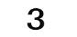
2011年第5期 总62期 电话：0871—8686123
云南盛翔—— 经验交流

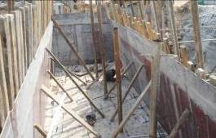
一、工程概况

跨螳螂川河新建桥梁为安宁市金色螳川商贸城中华路向东延长线其中一段，桥长103.672米，宽20米，横跨螳螂川河，基础形式为明挖扩大基础，其体积为22m×19m×1m;桥台为墩台式,其最大面积为20 m×15.47m，桥台高9.99。
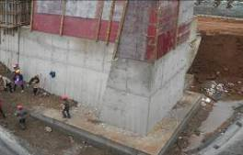
二、混凝土降温的原由
桥梁基础和桥台的混凝土均为大体积混凝土，加之施工时段处于夏季，气温相对秋、冬季节要高，混凝土内部必然产生较高的水化热。因此，需采取降温措施达到降低混凝土内部热量。
三、大体积混凝土降温措施
桥梁基础、桥台的混凝土均采用垂直换热水管降温法。用普通薄壁黑铁管（100×5mm）按2m间距梅花形布置于混凝土内。利用金属吸热的属性，用胶皮管伸入管底并注入冷水，将铁管内的热水换出。前3天每隔1h置换一次，第4～12天每隔2h置换一次。
四、降温的实际效果
实施垂直换热水管降温法，监理用温度计对换热管内的水温进行测量，管内水温达37～40℃。说明对降低大体积混凝土内部的热量，减小内外温差有一定作用。从混凝土外观来看，未见收缩裂缝。
（夏继鹏）



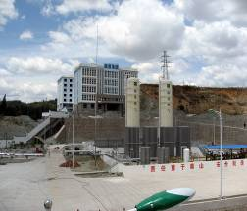
施工项目中有些质量问题，如"渗、漏、泛、堵、壳、裂、砂、锈"等，由于经常发生，犹如"多发病"、"常见病"一样，而成为质量通病。质量通病，面大量广，危害极大。消除质量通病，是提高施工项目质量的关键环节。认真总结产生质量通病的经验教训，采取有效的预防措施；要消除质量通病，是完全可以办到的。
一、墙体裂缝的防治
1、窗台下裂缝：
（1）采用钢筋砼基础的，除±0.000以下设置 一道DQ外，在砼基础内增设一道DQL。
（2）高度四层以上的建筑物，底层外墙采用370墙。
（3）底层窗台以下加设一道腰梁，其中高度120mm，宽度同墙体，配筋4根12圆钢、箍筋6@200腰梁，在浇筑时其配筋及砼必须交圈。
2、阳台栏板裂缝
（1）若为砼栏板，其分布筋两端全部与抗震柱锚固。压顶采用2根12钢筋，两端与抗震柱锚固。（2）若为砖砌栏板，其两侧沿高度第300mm设置两根6钢筋与2根12钢筋拉结，两端与抗震柱锚固，在阳台板拐角处设置4根12小构造柱并与栏板有效拉结。（3）外墙抹灰时，在栏板和墙体间易裂缝部位，设置界条。
3、内墙圈梁底处裂缝
在圈梁绑扎和模板加固时，操作人员不得拢动QLDD底墙体最上一皮砖，若有松动部位砖缝内的砂浆清除，并用高标号砂浆灌实。
4、框架填充墙裂缝
必须严格按规范规定施工，并在接缝部位使用钢丝网加固。
5、女儿墙裂缝，按抗震规范规定，在抗震设防6度～8度地区，无销固女儿墙（非出入口处）的最大高度为0.5m。
二、砼现浇板裂缝防治
1、浇筑砼板后三天内不得上人操作。
2、底层现浇板厚度不低于12 cm。
3、一般在底层和项层，设计使用双层钢筋。
4、不准留置施工缝。
三、木作工程质量问题
1、必须按规定预埋木砖，固定门框。
2、油漆前必须严找腻子，找补缺陷部位，表面砂纸打磨。所用木棒坟务要宽窄，光滑，安装无接头，无缝隙。
曲靖燃气（潘法明摄）

四、三小间渗水现象
1、在设计无防水要求时，必须进行防渗处理，堵孔用细石砼要掺入适量防水材料，面层贴前需对基层作防渗隔离处理。
2、三小间交验前，必须作48小时蓄水试验。甲乙方及质监人员共同检查，若无渗漏，作好检验记录，各方代表签字，存入技术资料，否则工程不得验收。
五、屋面渗漏问题
1、屋面防水施工必须按《工程建设标准强制性条文》中的有关规定进行（GB50207-94）2、屋面防水施工完毕后，必须作48小时蓄水试验，由甲乙方及质监人员共同检查，若无渗漏，作好检验记录，各方代表签字，存入技术资料，否则工程不得验收。
六、门窗套缝隙处理不细，管道顶部周围、内侧及地面、顶棚、墙面的表面抹灰、涂料粗糙，面砖上口不顺直，地面烂跟、过墙管眼不套割、不圆整。
屋面细部处理差，不做开沟，泛水高度不足25 cm，女儿墙压顶抹灰不顺直，坡度不一致等，这些问题，主要是操作人员责任心不强，质量技术管理不到位，没有与有关人员的经济利益挂钩，以包代管造成的。要完善各级质量责任制，做到奖惩分明。
七、强制性标准规定，楼梯扶手高度不应小于0.90 m,楼梯水平段栏杆长度大于0.50 m时,其扶手高度不应小于1.05 m,楼梯栏杆垂直杆件间净空不应大于0.11 m。
八、水、电、暖、卫材质，安装质量问题。
1、积极推广采须知新型供水暖管道材料，优选推广铝塑管和PP-R管材管件，对采须知的新型材料要严格控制质量，不得使用未经法定检测部门检测的产品，严格伪劣产品进入工地。
2、所用于工程的电线、电缆、开关、插座，配电箱盘、灯具等电器安全产品，必须是取的经过中国电工委员安全认证的产品，经法定部门检测合格。
九、所有用于工程中的成品、半成品和新型建筑材料，除具有相应的检测报告和推广使用证件外，必须经质监站抽检合格，并核发产品准用证后方可使用，否则，视材料（产品）不合格，一律不准使用。
贾建新（推荐）

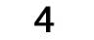

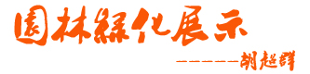
2011年第5期 总62期 电话：0871—8686123
云南盛翔——监理驿站

一个人应当有爱因为爱是内心燃烧的火焰，有爱的生命是绚丽的，也是走在人生路上最坚定和永恒的力量。爱是什么？是美妙的歌声，是展望的翅膀，是春天的微风和冬日里的暖阳，是奔流的河海，是被吟诵的诗篇，是挂在眼角的一滴感动的泪珠，和亲人在额头上热吻，是永存不忘怀的美好往事，是不言而喻的乐章！是遥远的地平线上出现的彩霞……
一个人应当有爱，心盛了爱才会感恩生活，给与弱者阳光，有所满足，才会有更高的企盼，进而少了迷茫，多了份理想。试着以愉悦的心去感染周围的人，驱散他们内心的烦恼和忧伤，加深，亲情，爱情，友情不仅是社交能力高的体现，也是人格魅力的展现！一个人应当有爱因为这样才会幸福，爱别人，爱一切你所想关爱的人，还有那陌生但本质善良的人，关爱是相互作用的，不是一方的单向输出，有了稍稍感应，便有了莫大的力量！失落时想到她，快乐时依旧想到她，或许最初只是投给你一个肯定的眼神，一句信任的话语，便注定未来的日子里离不开她的影子，除此之外得到温暖，智慧和奋斗的方向！
一个人应当有爱爱大自然的一切那存在世界上有生命的，或无生命的，看花开花落，品书品茶，可以随心种下满圆的茉莉，呼吸弥漫在气息里的幽雅和清香，可以喂马然后周游世界，看着四季在无声中轮回走过！
一个人倘若没有了爱，就失去了生命本有的色彩，迷茫，不解，愤世像着魔似的依恋上这缺爱的生命！白天与黑夜再无区别，没有期待，梦想，，幸福是别人的，自己什么也没有，终究孤立活于世，含恨离开人世！那怎样感知心承大爱！有爱的人，才会好好生活，加倍爱惜自己和他人的生命，珍惜每一个明天，
有爱的人，才懂得当前来之不易，会拼命地珍惜，懂地行动可以开创美好未来，而且会竭力去奋斗，有爱的人总会记着别人的好，哪怕只是个微笑，也会在别人愁眉时送去欢笑，有爱的人，会好运相伴一生，这是可以肯定的，因为会得到上帝的钟爱。不随时间而更改！
辛魁庆（推荐）

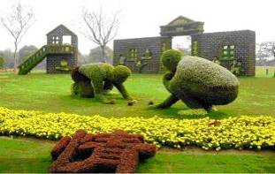
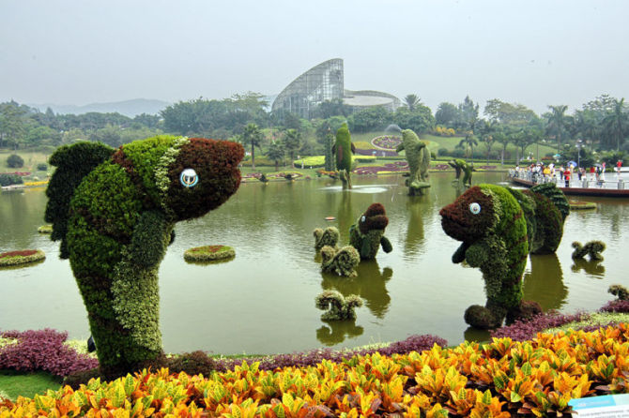


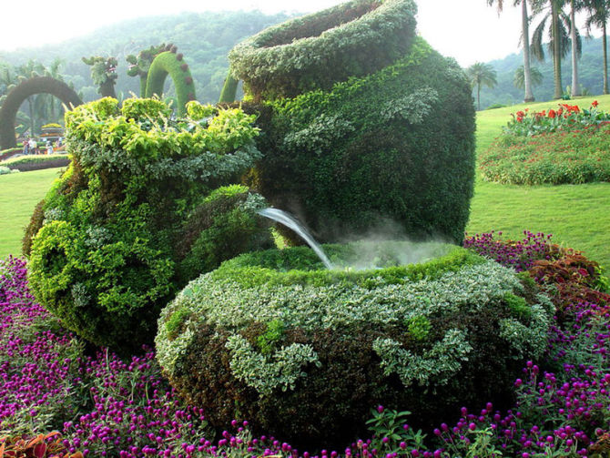

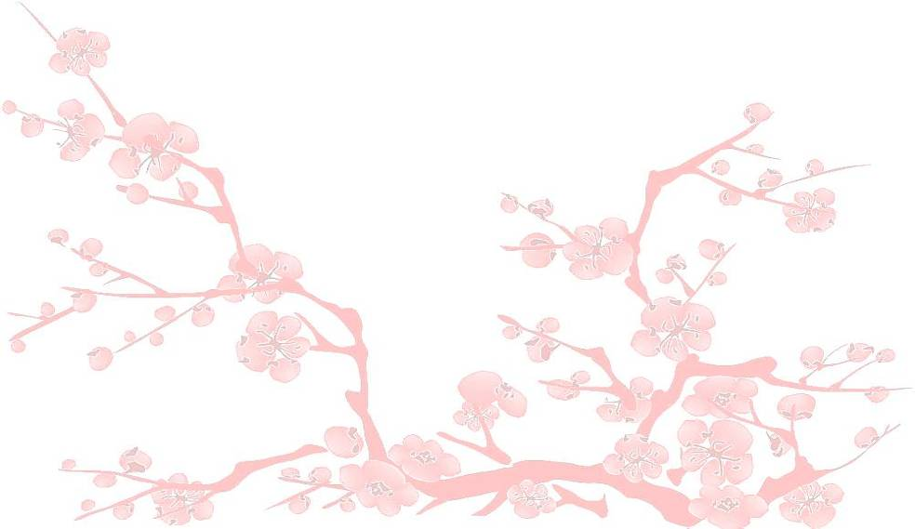
1.再烦：也别忘记微笑
2.再急：也要注意语气
3.再苦：也别忘坚持
4.再累：也要爱自己
5.低调做人;你会一次比一次稳健
6.高调做事;你会一次比一次优秀
7.成功的时候不要忘记过去
8.失败的时候不要忘记还有未来
9.有望得到的要努力;无望得到的不介意
10.无论输赢都要高姿态
11.生活不是单行线，一条路走不通，你可以转弯
12.泪水和汗水的成分相似;但前者只能为你换来同情。后者却可以为你赢得成功
13.变老是人生的必修课
14.变成熟是选修课
15.以锻炼为本，学会健康
16.以适应为本，学会生存
17.学会放弃，耐得住寂寞，经得起诱惑
18.当所有人都低调的时候，你可以选择高调，但不能跑调
19.学会忘记是生活的技术
20.学会微笑是生活的艺术
21.懒惰像生锈一样比操劳更消耗身体
22.让梦想成真的最好方法就是醒来
23.哲人无忧、智者常乐。并不是因为所爱就要拥有，而是拥有的一切都爱
24.不能失去的东西：自制的力量、冷静的力量、希望和信心
汪亮（推荐）

梅花谣

梅花是昆明的市花，爱梅之心不仅是文人骚客的独有，古往今来梅就成了一种象征，一种精神的寄寓。画家画梅，一定是沧桑遒劲，点点红梅绽放着顽强傲雪的精神；歌者咏梅一定是寄情于物表达对梅的高洁之情，借梅赞人，催人奋进，如梅之生命，美丽不媚，丽而不俗，有的人寄梅一枝给心中的爱人，表达对爱的追求，对爱的忠贞，更多的人就把梅作为春的使者。梅虽花开深冬，但敢争霜夺雪，天生就有一种不屈不饶的性格，古人就有“不得数九寒霜降，哪有腊梅扑鼻香”之说，可见梅的性格之一斑。人们知道只有红梅傲雪，才会白花迎春。一代伟人毛泽东赞道：“风雨送春归，飞雪迎春到。已是悬崖白丈冰，犹有花枝俏。俏也不争春，只把春来报。待到山花烂漫时，它在丛中笑。”主席写梅，已经到了前无古人后无来者的境界，成了咏梅的绝唱，御笔钦点，红梅自然成了春的象征。

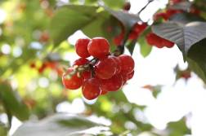
名不虚传，昆明梅花甚多，品种不少，尤其红梅惹人爱。君不见，樱花红潮刚褪去，红梅闹春就开始了，一枝枝怒指青天，傲冬笑寒，点点红蕾孕育了春的娇嫩，朵朵红梅绽放着春的希望。梅枝倔强，姿态入画，一片梅林汇成了一片春的海潮。我去梅林之中，让春的讯潮浇湿我渴望的心，我去梅林之中，让希望的红潮冲去我困倦的心尘，我知道，阳春三月春天已经来了。 （陈更生）

樱桃（刘敏摄）

